 | 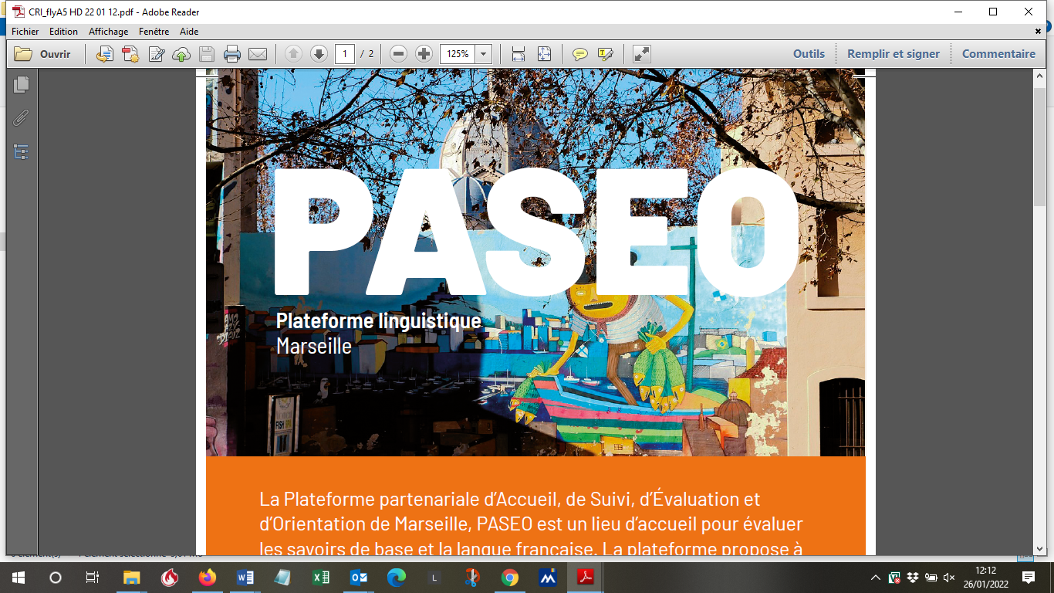

FICHE D’ORIENTATION LINGUISTIQUE
paseo@illettrisme.org Date de l’orientation : _ _ / _ _ / _ _ _ _

Orientée par : France Travail □  Mission Locale □ Structure de proximité □ Autre □ NOM_ _ _ _ _ _ _ _ _ _ _ _ _ _ _ _
Référent : Nom _ _ _ _ _ _ _ _ _ _ _ _ _ _ _ _ _ Téléphone _ _ _ _ _ _ _ _ _ _ _ _ Mail _ _ _ _ _ _ _ _ _ _ _ _ _ _ _ _ _ _ _ _ _ _
INFORMATIONS SUR LE BÉNÉFICIAIRE
Nom de naissance : _ _ _ _ _ _ _ _ _ _ _ _ _ _ _ _ _ _ _ _ _ _ _ _ Nom d’usage/épouse : _ _ _ _ _ _ _ _ _ _ _ _ _ _ _ _ _ _ _ _ _
Prénom : _ _ _ _ _ _ _ _ _ _ _ _ _ _ _ _ _ _ _ _ _ _ _ _ _ _ _ _ _ _ Nationalité : _ _ _ _ _ _ _ _ _ _ _ _ _ _ _ _ _ _ _ _ _ _ _ _ _ _
Date de naissance : _ _ / _ _ / _ _ _ _ Ville et pays de naissance : _ _ _ _ _ _ _ _ _ _ _ _ _ _ _ _ _ _ _ _ _ _ _ _ _ _ _ _ _ _ _ _
N° du CIR : _ _ _ _ _ _ _ _ _ _ _ _ _ _ _ _ _ _ _ _ _ _ _ _ _ _ _ _ _ _ _ _ _ _ _ _ _ _ Date de signature du CIR : _ _ / _ _ / _ _ _ _
Téléphone : _ _ _ _ _ _ _ _ _ _ _ _ _ _ _ _ _ _ _ _ Mail : _ _ _ _ _ _ _ _ _ _ _ _ _ _ _ _ _ _ _ _ _ _ _ _ _ _ _ _ _ _ _ _ _ _ _ _ _
Adresse : _ _ _ _ _ _ _ _ _ _ _ _ _ _ _ _ _ _ _ _ _ _ _ _ _ _ _ _ _ _ _ _ _ _ _ _ _ _ _ _ _ _ _ _ _ _ _ _ _ _ _ _ _ _ _ _ _ _ QPV □
France Travail □ Mission Locale □ Identifiant _ _ _ _ _ _ _ _ _ Agence _ _ _ _ _ _ _ _ _ _ Référent _ _ _ _ _ _ _ _ _ _ _ _ Emploi en cours/envisagé : _ _ _ _ _ _ _ _ _ _ _ _ _ _ _ _ _ _ Type de ressources : _ _ _ _ _ _ _ _ _ _ _ Droits aux CPF : _ _ _ Enfant(s) à charge : Non □  Oui □ Nombre : _ _ _ _ Année(s) de naissance : _ _ _ _ _ _ _ _ _ _ _ _ _ _ _ _ _ _ _ _
Mobilité : à pied /transports publics  vélo □ motorisé □  Permis : Oui □ Non □ En projet □

PROFIL LINGUISTIQUE (si connu)
Oral -- □ Oral + □ Oral ++ □
Niveau scolaire et/ou diplômes obtenus _ _ _ _ _ _ _ _ _ _ _ _ _ _ _ _ _ _ _ _ _ _ _ _ _ _ _ _ _ _ _ _ _ _ _ _ _ _ _ _ _ _ _ _ _ _ _
Date arrivée en France : _ _ / _ _ / _ _ _ _ Heures OFII prescrites : _ _ _ _ _ _ _ h A1 validé : □
Période de la formation : du _ _ / _ _ / _ _ _ _ au _ _ / _ _ / _ _ _ _ à _ _ _ _ _ _ _ _ _ _ _ _ _ _ _ _ _ _ _ _ _ _ _ _ _ _ _ _ _ _
Autres formations en français : _ _ _ _ _ _ _ _ _ _ _ _ _ _ _ _ _ _ _ _ _ _ _ _ _ _ _ _ _ _ _ _ _ _ _ _ _ _ _ _ _ _ _ _ _ _ _ _ _ _ _ _
Merci d’apporter au RDV : CIR, évaluations parcours OFII, attestations/diplômes parcours FLE …

COMMENTAIRES SUR LE PARCOURS/ PROJET DU BÉNÉFICIAIRE
_ _ _ _ _ _ _ _ _ _ _ _ _ _ _ _ _ _ _ _ _ _ _ _ _ _ _ _ _ _ _ _ _ _ _ _ _ _ _ _ _ _ _ _ _ _ _ _ _ _ _ _ _ _ _ _ _ _ _ _ _ _ _ _ _ _ _ _ _ _
_ _ _ _ _ _ _ _ _ _ _ _ _ _ _ _ _ _ _ _ _ _ _ _ _ _ _ _ _ _ _ _ _ _ _ _ _ _ _ _ _ _ _ _ _ _ _ _ _ _ _ _ _ _ _ _ _ _ _ _ _ _ _ _ _ _ _ _ _ _
_ _ _ _ _ _ _ _ _ _ _ _ _ _ _ _ _ _ _ _ _ _ _ _ _ _ _ _ _ _ _ _ _ _ _ _ _ _ _ _ _ _ _ _ _ _ _ _ _ _ _ _ _ _ _ _ _ _ _ _ _ _ _ _ _ _ _ _ _ _
_ _ _ _ _ _ _ _ _ _ _ _ _ _ _ _ _ _ _ _ _ _ _ _ _ _ _ _ _ _ _ _ _ _ _ _ _ _ _ _ _ _ _ _ _ _ _ _ _ _ _ _ _ _ _ _ _ _ _ _ _ _ _ _ _ _ _ _ _ _
_ _ _ _ _ _ _ _ _ _ _ _ _ _ _ _ _ _ _ _ _ _ _ _ _ _ _ _ _ _ _ _ _ _ _ _ _ _ _ _ _ _ _ _ _ _ _ _ _ _ _ _ _ _ _ _ _ _ _ _ _ _ _ _ _ _ _ _ _ _
_ _ _ _ _ _ _ _ _ _ _ _ _ _ _ _ _ _ _ _ _ _ _ _ _ _ _ _ _ _ _ _ _ _ _ _ _ _ _ _ _ _ _ _ _ _ _ _ _ _ _ _ _ _ _ _ _ _ _ _ _ _ _ _ _ _ _ _ _ _
_ _ _ _ _ _ _ _ _ _ _ _ _ _ _ _ _ _ _ _ _ _ _ _ _ _ _ _ _ _ _ _ _ _ _ _ _ _ _ _ _ _ _ _ _ _ _ _ _ _ _ _ _ _ _ _ _ _ _ _ _ _ _ _ _ _ _ _ _ _
_ _ _ _ _ _ _ _ _ _ _ _ _ _ _ _ _ _ _ _ _ _ _ _ _ _ _ _ _ _ _ _ _ _ _ _ _ _ _ _ _ _ _ _ _ _ _ _ _ _ _ _ _ _ _ _ _ _ _ _ _ _ _ _ _ _ _ _ _ _
_ _ _ _ _ _ _ _ _ _ _ _ _ _ _ _ _ _ _ _ _ _ _ _ _ _ _ _ _ _ _ _ _ _ _ _ _ _ _ _ _ _ _ _ _ _ _ _ _ _ _ _ _ _ _ _ _ _ _ _ _ _ _ _ _ _ _ _ _ _
_ _ _ _ _ _ _ _ _ _ _ _ _ _ _ _ _ _ _ _ _ _ _ _ _ _ _ _ _ _ _ _ _ _ _ _ _ _ _ _ _ _ _ _ _ _ _ _ _ _ _ _ _ _ _ _ _ _ _ _ _ _ _ _ _ _ _ _ _ _
_ _ _ _ _ _ _ _ _ _ _ _ _ _ _ _ _ _ _ _ _ _ _ _ _ _ _ _ _ _ _ _ _ _ _ _ _ _ _ _ _ _ _ _ _ _ _ _ _ _ _ _ _ _ _ _ _ _ _ _ _ _ _ _ _ _ _ _ _ _
En cochant cette case, j’atteste avoir informé le bénéficiaire de la raison et de la destination des données recueillies, ainsi que des droits qu’il peut exercer à leur sujet, en conformité avec les obligations inscrites au RGPD.

